2018年永州市中考地理试题
地球表面海陆交错分布，区域环境各具特色。读图，回答13-15题。
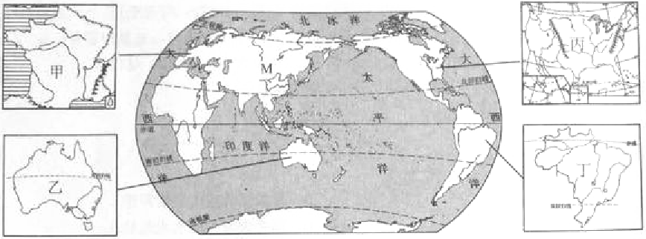
13．不同纬线穿过的海陆比例不同。下列纬线中，所穿过的陆地比例最高的是（ A ）
A．北极圈 B.赤道 C.南回归线 D.南极圈
14.从河流流向分析，M所在大洲的地势特点是（ C ）
A.东高西低 B．北高南低 C．中部高四周低 D.中部低四周高
15.在一次国际青少年网络交流中。图中四个国家的学生分别对本国的地理特征作出了如下 描述，错误的是（ D ）
A.甲——经济实力雄厚，旅游业发达．居民主要是白种人
B.乙——素有“骑在羊背上国家”、“坐在矿车里国家”之称
C.丙——农业发达，区域专门化、机械化和商品化程度高
D.丁——北部是广阔的热带草原，南部是茂密的热帮雨林
区域地理环境深刻彰响人类活动。读印度降水分布图及孟买气候资料图，回答16-17题.
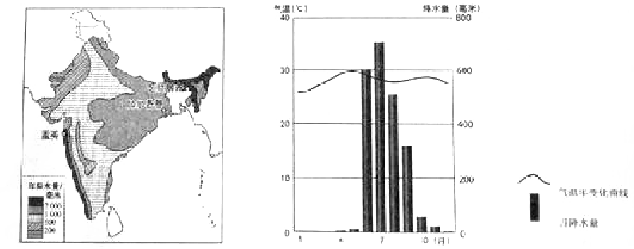
16.据图分析，影响印度半岛农业生产的气象灾害主要是（ B ）
A.寒潮 B．旱涝 C．暴雪 D.冰冻
17．推测孟买周边乡村的传统民居最可能是（ A ）
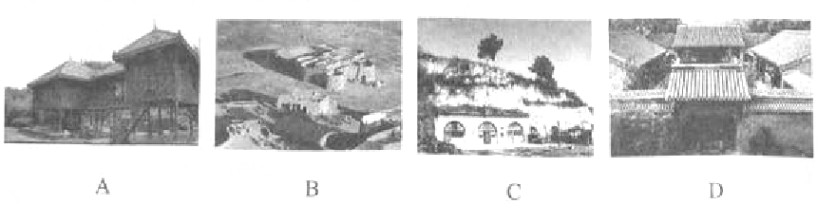
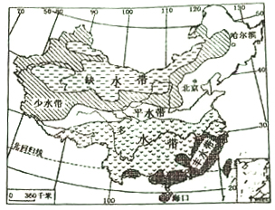
我国幅员辽阔，自然环境差异显著。读我国径流带分布图，回答18-20题。
18.北京所处的径流带是（ B ）
A.多水带 B.平水带 C.少水带 D.缺水带
19.随着经济和城市的发展，北京水资源越来越匮乏。为缓解北京缺水问题，下列措施不合理的是（ D ）
A.节约用水，防止水污染 B.跨流域调水
C.兴修水利工程 D.过度开采地下水
20.冬季，哈尔滨滴水成冰，大地白雪皑皑，而海口气候暖热，到处绿树成荫。造成这种差异的主要因素有（ A ）
①纬度位置 ②人类活动 ③冬季风 ④夏季风
A.①③ B.②③ C.①④ D.②④
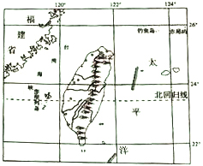
台湾自古以来就是中国的神圣领土。读台湾省地图，回答21-22题。

21.有关台湾岛的地理位置，叙述正确的是（ C ）
A.北回归线经过北部 B.位于我国渤海沿岸
C.位于福建省东南方 D.位于太平洋的东部
22，有关台湾岛的地理特征，叙述正确的是（ D ）
A.台湾山脉位于中部，呈东西走向 B.台湾山脉的西坡为夏季风迎风坡
C.河流流程长，且有较长的结冰期 D.汉族为主，少数民族主要是高山族
地理实践是学习地理的重要途径，等高线地形图是野外考察的重要工具。春分日，小华登上图中甲山顶看日出，观察到太阳从东面升起;量得图中甲、乙两山顶的距离为2厘米。读图，回答23-24题。
23，下列说法正确的是（ D ）
A.丙处的地形部位为陡崖 B.A与B两点的相对高度为200米
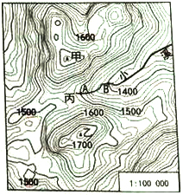
C.小溪的流向大致是自西南向东北流 D.甲、乙两山顶的实际距离为20千米
24.太阳东升西落这一现象体现的地理规律是（ B ）
A.太阳围绕地球公转 B.地球自西向东自转
C.地球自西向东公转 D.地球是一个球体[来源:学科网]
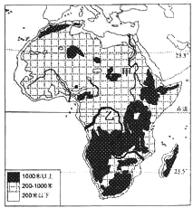
29.(10分)中非关系紧密，随着“一带一路”战略的稳步推进，非洲这片古老大地正焕发勃勃生机。中国已成为非洲最大的经济合作伙伴，中国投资是非洲发展的助推器，极大地促进了非洲的基础设施建设和经济发展。读非洲地形图，回答问题。
(1)非洲的地形类型以_________为主。
(2)从纬度范围来看，非洲的气候普遍__________(填“炎热”或“温和”)，气候类型的分布具有南北对称的特点。
(3)甲、乙两条河流中，历史上曾经定期泛滥、流量季节变化明显的是_________。
(4)非洲人口、粮食、环境问题严重，其粮食短缺的原因：_______________________。
(5)中国企业到非洲帮助当地开发资源，对当地社会经济发展的促进作用：_________
_______________________。
【答案】(1)高原
(2)炎热
(3)甲
(4)人口多，人口增长速度快。
(5)增加就业，增加当地居民收入等。
30.(10分)阅读材料，回答问题。
材料一 我国改革开放至今已有40年，深圳是我国第一批经济特区。40年来，深圳已由一个小渔村发展为国际性大都市，产业结构日趋合理，已成为珠三角城市群的核心城市之一。
材料二 新疆位于我国西北内陆，土地面积约166万平方千米，边境线漫长，与8个国家接壤，是我国西部大开发的重点区域，通过西气东输工程将油气资源输送到祖国的东部和中部地区。
材料三 新疆在中国的位置图、珠江口地区图。
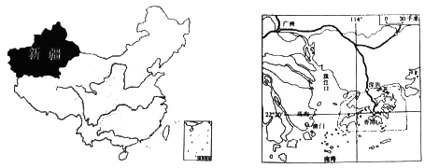

[来源:学科网ZXXK]
(1)新疆气候极其干早，其主要原因：________________________________________。
(2)改革开放初期，深圳快速发展的原因：____________________________________。
(3)家住深圳的小明一家，准备暑假到新疆七日游。从深圳到乌鲁木齐宜选择的交通运输方式是_________________。
(4)新疆与珠三角各具优势，经济互补性强，合作前景广阔。试分析新疆的优势条件。
(至少写出2点)
【答案】（1）新疆深居内陆,远离海洋,夏季风难以到达,降水稀少。
（2）对外开放的政策
（3）飞机[来源:学科网]
（4）资源丰富，劳动力廉价，靠近中亚国家等。

31.(6分)阅读材料，回答问题。
材料一 2017年11 月，长沙成功加入联合国教科文组织“创意城市网络”，成为中国首座获评世界“媒体艺术之都”的城市。这是继2016年荣获“东亚文化之都”称号后，长沙又一张重量级的国际名片。
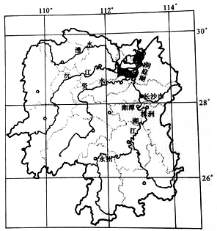
材料二 2018年4月， 国家主席习近平考察长江及洞庭湖，对长江流域的环境保护提出了新的希望与要求。
材料三 湖南省路图。

[来源:Zxxk.Com]

(1)湖南省主要位于__________(填“高”或“中”、“低”)纬地区。
(2)与长沙相比，永州位于湘江的__________(填"上”或“下”游。)
(3)长沙、株洲、湘潭三城市属于我国_____________________（填“长江中游”或“长江三角洲”）城市群。
(4)打造“媒体艺术之都“对长沙市社会经济发展的意义：______________________。
(5)请你从建设美丽中国的角度，就治理河流、湖泊提出合理化建议。(至少写出2点)
【答案】（1）低
（2）上[来源:Z&xx&k.Com]
（3）长江中游
（4）有利于带动长沙第三产业的发展。
（5）开放性试题。言之有理即可。例如：坚持实施可持续发展战略,保护环境和节约资源的基本国策;落实新发展理念，坚持绿色发展道路。

